Lekcja 20.04.2020
Temat: Budynki i instytucje w mieście w j. niemieckim
apteka - die Apotheke
biblioteka - die Bibliothek
dworzec kolejowy - der Bahnhof
hotel - das Hotel
kino - das Kino
klinika dla zwierząt - die Tierklinik
kościół - die Kirche
muzeum - das Museum
pizzeria - die Pizzeria
poczta - die Post
posterunek policji - die Polizeiwache
ratusz - das Rathaus
restauracja - das Restaurant
salon fryzjerski - der Friseursalon
szkoła - die Schule
szpital - das Krankenhaus
stacja benzynowa - die Tankstelle
straż pożarna (budynek straży) - die Feuerwache
teatr - das Theater
- czasowniki modalne: können i mögen

Odmiana können (móc, umieć, potrafić)
Liczba pojedyncza | Liczba mnoga
ich kann – ja mogę  du kannst – ty możesz  er kann – on może  sie kann – ona może  es kann – ono może | wir können – my możemy  ihr könnt – wy możecie  sie können – oni/one mogą  Sie können – Państwo mogą
Przykłady użycia:
- Ich kann das Auto fahren. – Ja potrafię jeździć autem.
- Du kannst schreiben. – Ty potrafisz pisać.
- Wir können jetzt gehen. – Możemy teraz iść.

Odmiana mögen (lubić, móc)
Liczba pojedyncza | Liczba mnoga
ich mag – ja lubię  du magst – ty lubisz  er mag – on lubi  sie mag – ona lubi  es mag – ono lubi | wir mögen – my lubimy  ihr mögt – wy lubicie  sie mögen – oni/one lubią  Sie mögen – Państwo lubią
Przykłady użycia:
- Ich mag mein Hobby – Lubię moje hobby
- Ich möchte gern eine Tasse Tee. – Poproszę filiżankę herbaty
- Podpisz obrazki po niemiecku

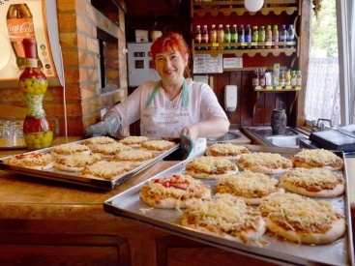
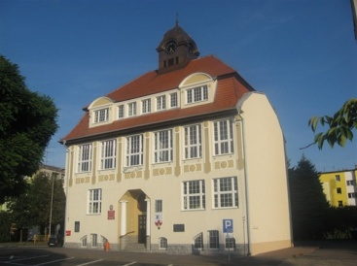
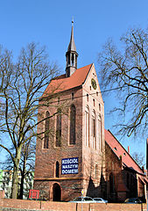
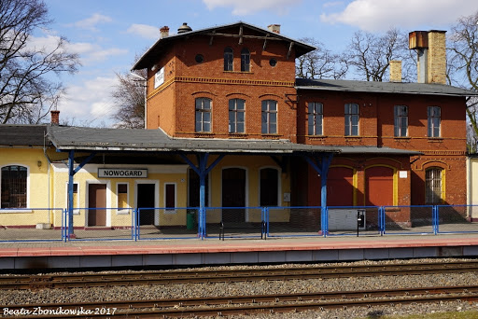

Lekcja 21.04.2020
Temat: Mit dem Detektiv durch die Stadt – określanie kierunku

geradeaus – prosto
Gehen Sie geradeaus – proszę iść prosto
gehen – iść

rechts- w prawo
Gehen Sie rechts - proszę iść w prawo

links- w lewo
Gehen Sie links– proszę iść w lewo

vorbei- obok
Gehen Sie an der Schule vorbei
– proszę przejść obok szkoły

bis zu – aż do
bis zur Kreuzung – aż do skrzyżowania
Gehen Sie bis zur Kreuzung – aż do skrzyżowania
die Kreuzung [di Krojcung]- skrzyżowanie

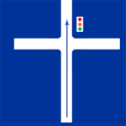
bis zur Ampel– aż do świateł
die Ampel – sygnalizacja świetlna

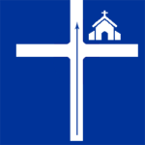
bis zur Kirche– aż do kościoła
die Kirche – kościół

über – przez
über den Platz – przez plac

über die Brücke– przez most
die Brücke – most

erst – najpierw
dann – później

Odmiana müssen (musieć)

Liczba pojedyncza | Liczba mnoga
ich muss – ja muszę  du musst – ty musisz  er muss – on musi  sie muss – ona musi  es muss – ono musi | wir müssen – my musimy  ihr müsst – wy musicie  sie müssen – oni/one muszą  Sie müssen – Państwo muszą
Przykłady użycia:
- Ich muss die Lampe kaufen. – Ja muszę kupić lampę
- Wir müssen jetzt losgehen. – Musimy teraz ruszyć.

  - Opisz swoją drogę do szkoły
Ich muss…………………………………………………………………………
…………………………………………………………………………………..

Lekcja 23.04.2020
Temat: Am Morgen auf der Kreuzung – środki lokomocji.
Die Verkehrsmittel – środki transportu
das Fahrrad – rower
das Motorrad – motorower
das Auto – samochód
das Flugzeug – samolot
der Schiff – statek
der Bus – autobus/bus
die S- Bahn – szybka kolej
die Straßenbahn – tramwaj
das Fahrzeug – pojazd

Odmiana dürfen (mieć pozwolenie)
Liczba pojedyncza | Liczba mnoga
ich darf – ja mam pozwolenie  du darfst – ty masz pozwolenie  er darf – on ma pozwolenie  sie darf – ona ma pozwolenie  es darf – ono ma pozwolenie | wir dürfen – my mamy pozwolenie  ihr dürft – wy macie pozwolenie  sie dürfen – oni/one mają pozwolenie  Sie dürfen – Państwo mają pozwolenie

Przykłady użycia:
- Ich darf das Auto führen. – Ja mam pozwolenie prowadzić auto.
- Wir dürfen nicht ins Kino gehen. – Nie wolno nam pójść do kina.

1.Słuchaj i powtarzaj
https://www.youtube.com/watch?v=zMAaMpmLqs0

Rozwiązane zadania proszę przesłać na emalia: bogumilaszt@gmail.com
Drodzy rodzice - proszę przypilnować dziecko, aby zadania zostały zrobione i proszę pomóc i zachęcić dziecko do jego wykonania.

